23-24

1.判断10\*2=20

2.选择20\*2=40

什么走管程什么走壳程

出口温度与露点温度差小于四时逆流/横流

节流作用

螺旋式压缩机内压缩比调节作用

感温包相关

还有好多（想起来了再编辑）

3.简答40

1. 带冷却塔的蒸汽压缩制冷系统画图，要体现冷却水和冷冻水循环；冷却塔的换热工作原理

2. 与干式蒸发器相比，满液式为什么传热系数大且对压缩机更友好，干式蒸发器优点

3. 喷射器的关键参数及定义，高压气体引射低压气体原理

4. 结合工程实例，换热器材料列举四种，特点

5. 传热设备的发展趋势，先分析再举例

6. 换热量计算，给冷热侧换热系数和对数温差

22-23

一. 判断题 20分

二. 选择题 40分

三. 简答题 40分

1、和去年的第一题一样

2、蒸发制冷压缩机分为高压区和低压区的目的；节流装置的作用

3、散热热流超过50w/cm2的散热方式有哪些（不少于5种）

4、扭曲椭圆管换热器的优点

5.空气冷却冷凝器的制冷剂侧、空气侧、管壁热阻，哪个是主要热阻；热阻大的原因是什么？

6、给出对数温差，冷水侧传热系数和热水侧传热系数，计算换热量，今年没有面积

21-22

一. 判断题 20分 二. 选择题 40分 判断题和选择题大多都是 PPT 的内容。 三. 简答题 40分 1. 如图

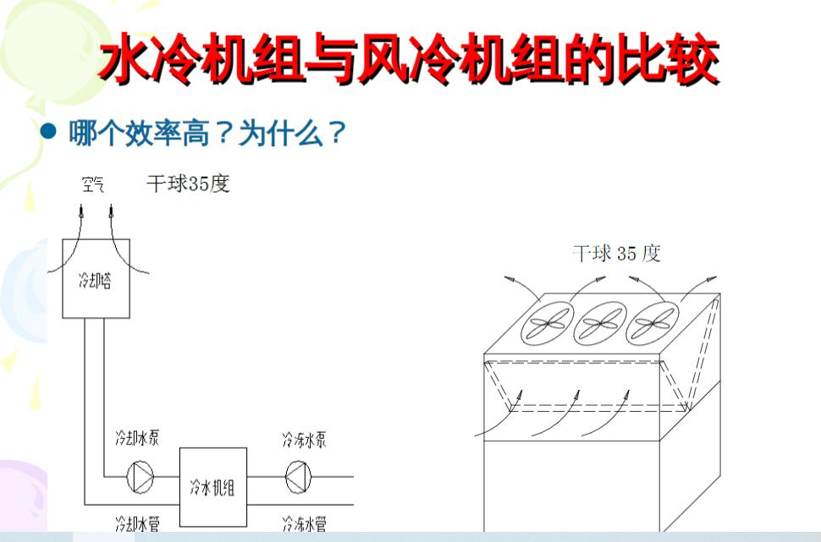

2. 做出螺杆式压缩机干式经济器的PH图，写出制冷量和 COP 的计算式 3. 画出板式换热器的流程图

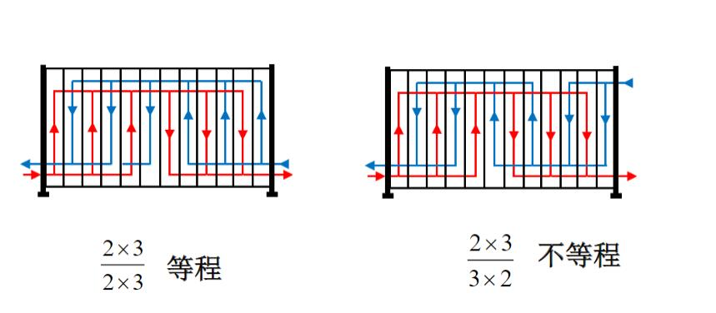

4. 扭曲椭圆管换热器的优点 5. 选择换热器材料和结构，目标是实现高腐蚀和高温气体与水的换热，可以画图说明(我内心：画尼玛呢，搁这考美术？) 6. 给出对数温差、换热面积、冷水侧传热系数和热水侧传热系数，计算换热量（so easy）

20-21

题型分布：10道判断题（2分一道），20道选择题（2分一道），6道简答题（6分或8分）。

考试范围：孙老师+韩老师+三位专家内容，大体是回热器、换热器、蒸发器、冷凝器、冷却塔、螺杆压缩机、经济器、辅助装置、喷射器、高热流散热等。

回忆：选择判断不说了，选择有多选（会标出来），注意考试内容是孙韩五五开，五五开！！！！！！！大题第一题是制冷与低温设备的发展方向；第二题是散热热流超过50w/cm2的散热方式有哪些（不少于5种）；第三题是如何设计流型使板式换热器内部为全逆流换热；第四题是扭曲椭圆管的特点；第五题是用h-d图判断，含湿量能不能表征空气干燥程度；第六题是选择换热器材料和结构，目标是实现高腐蚀和高温气体与水的换热。